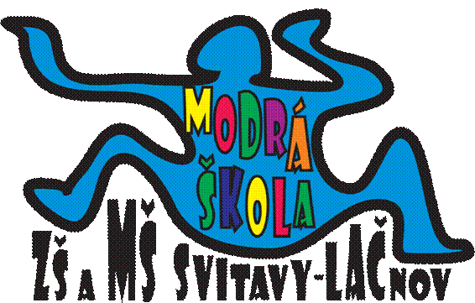**MĚSÍČNÍ PLÁN – ÚNOR 2024**

**NÁZEV INTEGROVANÉHO BLOKU:**

**HURÁ, ZIMA UŽ JE TU**

**Témata:** Zimní sporty

Moje tělo

Masopust

**PŘEHLED AKCÍ:**

* **12.2. v 15:30 hodin Informativní schůzka pro rodiče, jejichž děti by měly příští školní rok nastoupit do přípravné třídy**
* **Školková zimní olympiáda** – v rámci dopoledního programu a dle počasí
* **14.2. Cvičení v tělocvičně ZŠ**
* **27.2. Karnevalové dopoledne** – dětem doneste kostým😊
* **Narozeniny budou slavit: Filípek – 5.2**

**Paní asistentka Jaruška - 5.2.**

**Klaudinka – 23.2.**

Více informací o každé akci dostanete s předstihem na Váš email a budou vyvěšené i na nástěnce v MŠ.

**TELEFONNÍ KONTAKT DO MŠ:** **731 132 210;**

**TELEFONNÍ KONTAKT DO KUCHYNĚ V MŠ: 731 131 809**

Krásné zimní dny přejí zaměstnanci Modré školky! 😊

*„Děti jsou naše největší bohatství.“ – Jan Amos Komenský*